网蜘蛛接口文档

根据业务一级分类查询WIFI商铺

接口地址：/v1/findWifiShopsByType

输入参数
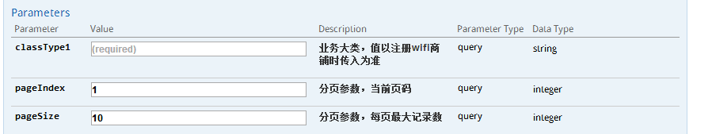

输出参数
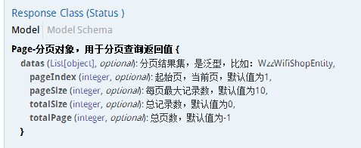

其中WzzWifiShopEntity对应wifi商铺实体对象
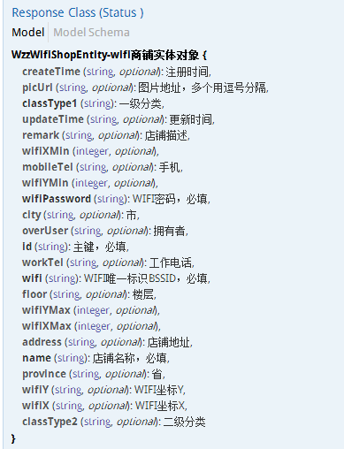

对应切图
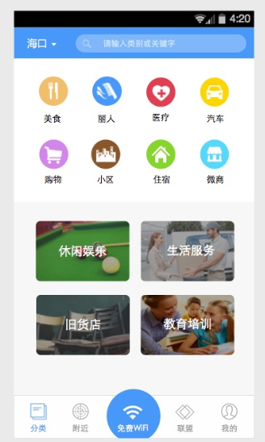

搜索附近的附近的WIFI商铺

接口地址：/v1/findWifiShopsByXY

输入参数
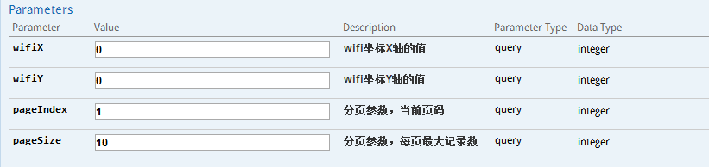

输出参数
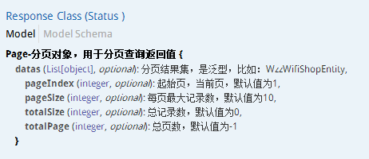
其中WzzWifiShopEntity对应wifi商铺实体对象

对应切图
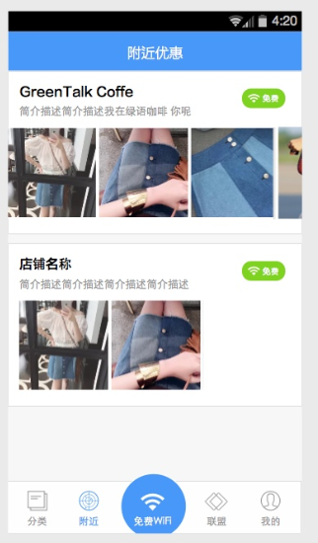

根据ID获取商铺的详细信息

接口地址：/v1/getWifiShopById

输入参数
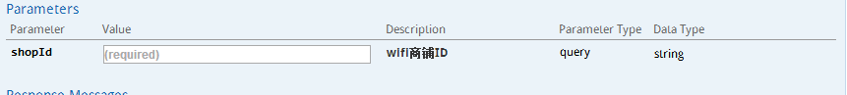

输出参数

对应切图
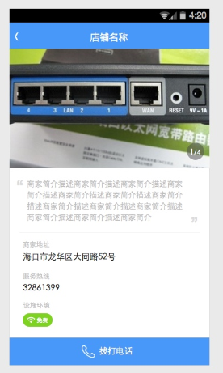

根据WIFI BSSID查询WIFI商铺，可以判断wifi是否开通商铺

接口地址：/v1/getWifiShopByWifiBSSID

输入参数
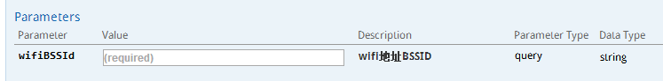

输出参数
如果输出不等于null，这说明wifi已开商铺

对应切图
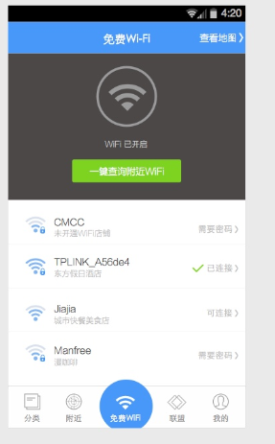

注册WIFI商铺

接口地址：/v1/WifiShop (POST)

输入参数
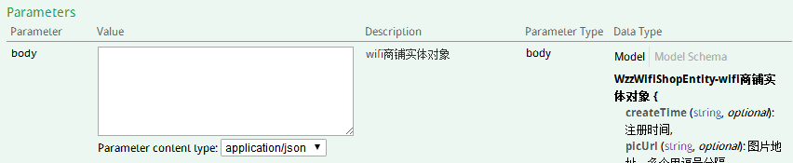

输出参数
如果输出不等于null，这说明wifi已开商铺

对应切图
